ВСЕРОССИЙСКАЯ ОЛИМПИАДА ШКОЛЬНИКОВ
ПО ИСТОРИИ 2017–2018 уч. г.
ШКОЛЬНЫЙ ЭТАП
9 класс

Методика оценивания выполнения олимпиадных заданий

В заданиях 1–3 дайте один верный ответ.
Ответ внесите в таблицу.

1. В каком году произошло описанное ниже событие?
«И был тогда царь Константин, сын Льва, и пришла к нему Ольга, и, увидев, что она очень красива лицом и разумна, подивился царь ее разуму, беседуя
с нею, и сказал ей: "Достойна ты царствовать с нами в столице нашей". Она же, поразмыслив, ответила царю: "Я язычница; если хочешь крестить меня, то крести меня сам – иначе не крещусь". И крестил ее царь с патриархом. <…>

1) | 945 г. |  | 3) | 962 г.
2) | 957 г. |  | 4) | 969 г.

2. О каком князе пишет В.О. Ключевский?
«Князь был суровый и своенравный хозяин, который во всём поступал по-своему, а не по старине и обычаю. Прогнав из Ростовской земли больших отцовых бояр, он окружил себя такой дворней, которая в благодарность за его барские милости отвратительно его убила и разграбила его дворец».

1) | Юрий Долгорукий | 3) | Андрей Боголюбский
2) | Даниил Галицкий | 4) | Всеволод Большое Гнездо

3. Кто являлся первым главой Посольского приказа?

1) | А.Л. Ордин-Нащокин | 3) | А.С. Матвеев
2) | И.М. Висковатый | 4) | Л.К. Нарышкин

Ответ:
1 | 2 | 3
2 | 3 | 2
По 1 баллу за каждый верный ответ.
Всего за задания 3 балла.

В заданиях 4–6 выберите несколько верных ответов из предложенных. Ответы внесите в таблицу.

4. Укажите имена государственных и религиозных деятелей, составлявших окружение первого русского царя.

1) | А. Курбский |  | 4) | Протопоп Сильвестр
2) | А. Адашев |  | 5) | Ф. Шакловитый
3) | Митрополит Алексий |  | 6) | Б. Морозов

5. В каких древнерусских городах в XI в. были построены соборы Святой Софии?

1) | Переяславль-Русский |  | 4) | Чернигов
2) | Полоцк |  | 5) | Киев
3) | Владимир-на-Клязьме |  | 6) | Новгород

6. Какие из указанных ниже договоров были заключены между Русским государством и Речью Посполитой?

1) | Деулинское перемирие | 4) | Ясский мир
2) | Столбовский мир | 5) | Поляновский мир
3) | Ям-Запольский мир | 6) | Фридрихсгамский мир

Ответ:
4 | 5 | 6
124 | 256 | 135

2 балла за полностью верный ответ. 1 балл за ответ с одной ошибкой (не указан один из верных ответов или наряду со всеми указанными верными ответами приводится один неверный).
Всего за задания 6 баллов.

7. Что с исторической точки зрения объединяет перечисленные в ряду элементы? Дайте максимально точный ответ.

7.1. Неревский, Загородский, Людин, Славенский, Плотницкий.
7.2. Резана, куна, векша, ногата, гривна.

Ответ:
7.1. Названия новгородских концов (административных единиц).
7.2. Денежные единицы в Древней Руси.
2 балла за каждый верный ответ.
Всего за задание 4 балла.

8. Дайте краткое обоснование ряда (что объединяет перечисленные элементы с исторической точки зрения) и укажите, какой из элементов является лишним по данному основанию.

8.1. П.А. Зубов, А.Д. Меншиков, Г.Г. Орлов, Г.А. Потемкин, А.Д. Ланской.
8.2. Зернь, скань, филигрань, чернь, фреска.

Ответ:
8.1. Фавориты Екатерины II. Лишний – А.Д. Меншиков.
8.2. Виды ювелирной техники. Лишнее – фреска.
2 балла за каждый верный ответ. (1 балл за правильное обоснование, 1 балл за указание лишнего.)
Всего за задание 4 балла.

9. Расположите известных художников в хронологическом порядке их жизни и деятельности.

А) В. Ван Гог
Б) А.П. Антропов
В) Д. Веласкес
Г) А.А. Дейнека
Д) А. Дюрер
Е) П.А. Федотов

Ответ:
1 | 2 | 3 | 4 | 5 | 6
Д | В | Б | Е | А | Г
5 баллов за полностью верную последовательность. 2 балла за последовательность с одной ошибкой (т. е. верная последовательность восстанавливается путём перестановки любых двух символов). 0 баллов, если допущено более одной ошибки.
Всего за задание 5 баллов.

10. Расположите названия государственных органов Российского государства
в порядке их появления:

А) Верховный тайный совет
Б) Коммерц-коллегия
В) Стрелецкий приказ
Г) Министерство государственных имуществ Российской империи
Д) Приказ тайных дел
Е) Министерство внутренних дел Российской империи

Ответ:
1 | 2 | 3 | 4 | 5 | 6
В | Д | Б | А | Е | Г
5 баллов за полностью верную последовательность. 2 балла за последовательность с одной ошибкой (т. е. верная последовательность восстанавливается путём перестановки любых двух символов). 0 баллов, если допущено более одной ошибки.
Всего за задание 5 баллов.

11. Установите соответствие между именами правителей Русского государства и законодательными актами, принятыми в период их правления. Запишите в таблицу выбранные цифры под соответствующими буквами.

ПРАВИТЕЛИ | ЗАКОНОДАТЕЛЬНЫЕ АКТЫ
А) Алексей Михайлович  Б) Павел I  В) Пётр I  Г) Александр II  Д) Александр I  Е) Иван IV Грозный  Ж) Николай I | 1) Положение о губернских и уездных земских учреждениях  2) Указ о вольных хлебопашцах  3) Табель о рангах всех чинов  4) Уложение о службе  5) Указ об обязанных крестьянах  6) Указ о трёхдневной барщине  7) Белозерская уставная грамота  8) Соборное уложение
Ответ:
А | Б | В | Г | Д | Е | Ж
8 | 6 | 3 | 1 | 2 | 4 | 5
По 1 баллу за каждое верное соотнесение.
Всего за задание 7 баллов.

12. Установите соответствие между названиями мирных договоров и годами, в которые они были подписаны. Запишите в таблицу выбранные цифры под соответствующими буквами.

СОБЫТИЯ | ГОДЫ
А) Кючук-Кайнарджийский мирный договор  Б) Адрианопольский мирный договор  В) Ясский мирный договор  Г) Бухарестский мирный договор | 1) 1812  2) 1829  3) 1791  4) 1739  5) 1774

Ответ:
А | Б | В | Г
5 | 2 | 3 | 1

По 1 баллу за каждое верное соотнесение.
Всего за задание 4 балла.

13. Определите пропущенные в тексте названия, слова, имена, даты, обозначенные порядковыми номерами. При необходимости при порядковых номерах даются пояснения о характере требуемой вставки. Необходимые вставки впишите под соответствующими номерами в помещённую ниже таблицу.

Алексей Михайлович скончался 30 января (1) г. Земский собор «назвал» московским государем 14-летнего (2 – имя и отчество). При нём прежнюю силу при дворе приобрели (3 – фамилия боярского рода), потеснённые было роднёй царицы Натальи Кирилловны Нарышкиной. Самой важной реформой, проведённой при (2), стала отмена (4 – название явления).
(2) скончался 27 апреля (5) года. Наследниками были его 16-летний брат (6 – имя) и 10-летний единокровный брат (7 – имя). При поддержке Н.К. Нарышкиной царём объявили (7). Однако царевна (8 – имя), сестра покойного царя, всячески пыталась посадить на престол своего родного младшего брата, а управление государством взять в свои руки. Ей это удалось после майских событий (5) года, отраженных в знаменитой опере М.П. Мусоргского, которые вошли в историю под названием (9 – название).
В ходе этих событий стрельцы с пушками и знаменами двинулись к Кремлю, где обвинили Нарышкиных в гибели царевича (6) и убили близкого к Алексею Михайловичу человека, воспитателя Натальи Кирилловны и царевича (7) – боярина (10 – фамилия). В конце концов (6) и (7) вместе были венчаны на царство, однако главным царём считался старший брат. (7), его мать и родня отправились в почётную ссылку в подмосковное село (11 – название села). Царевна (8) же стала (12 – название должности) – правительницей государства при малолетних братьях.
Первым человеком при царевне-правительнице стал князь (13 – фамилия), по словам Куракина, «амур» и «галант» царевны. Он являлся главой (14 – название приказа) приказа, но фактически и внутренние дела вершились по его совету. По его инициативе в 1687 г. в Москве было открыто первое высшее учебное заведение – (15 – название). Во внешней политике самыми крупными событиями стали заключение в (16) г. «Вечного мира» с Речью Посполитой и два (17 – название) похода в 1687 и 1689 гг.

Ответ:
1 | 1676 | 10 | (Артамона) Матвеева
2 | Фёдора Алексеевича | 11 | Преображенское
3 | Милославские | 12 | регентом
4 | местничества | 13 | (Василий) Голицын
5 | 1682 | 14 | Посольского
6 | Иван | 15 | Славяно-греко-латинская академия
7 | Пётр | 16 | 1686
8 | Софья | 17 | Крымских
9 | Хованщина

17 верных вставок – 15 баллов;
16 верных вставок – 14 баллов;
15 верных вставок – 13 баллов;
14 верных вставок – 12 баллов;
13 верных вставок – 11 баллов;
12 верных вставок – 10 баллов;
11 верных вставок – 9 баллов;
10 верных вставок – 8 баллов;
9 верных вставок – 7 баллов;
8 верных вставок – 6 баллов;
7 верных вставок – 5 баллов;
6 верных вставок – 4 балла;
5 верных вставок – 3 балла;
3–4 верные вставки – 2 балла;
1–2 верные вставки – 1 балл.
Всего за задание 15 баллов.

14. Внимательно рассмотрите схему и выполните задания, помещённые ниже.
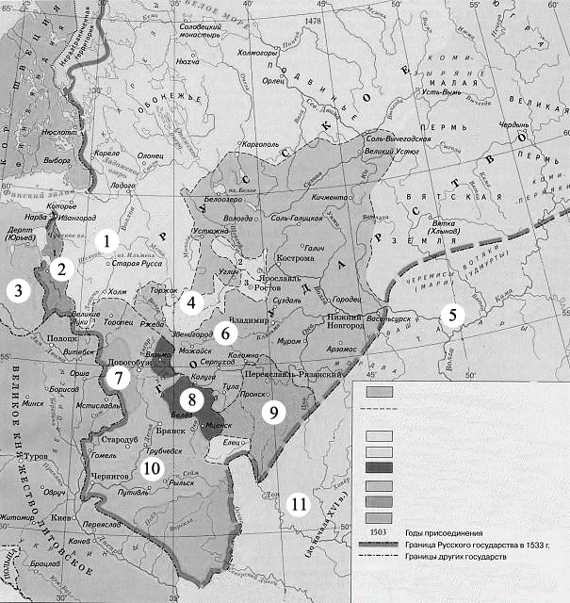

14.1. Столица какого княжества обозначена цифрой 6? К началу правления какого князя границы этого княжества приобрели такой вид?
Ответ: Московское княжество. Иван III.
По 1 баллу за каждый элемент ответа. Всего 2 балла.

14.2. Напишите цифру, которой обозначен город, где последними посадниками были представители рода Борецких.

Ответ: 1 (1 балл).
14.3. Запишите название ханства, которое в начале XVI века захватило территории государства, обозначенное на схеме цифрой 11.
Ответ: Крымское ханство (1 балл).

14.4. Напишите цифры, которыми обозначены земли, присоединённые
к Русскому государству: А) в 1510 г., Б) в 1514 г., В) 1521 г. Укажите столицы этих земель.

Ответ: А) 2 – Псков; Б) 7 – Смоленск; В) 9 – Рязань (Переяславль-Рязанский).
По 1 баллу за каждую пару. Всего 3 балла.

14.5. Верны ли представленные ниже утверждения («да» ‒ «нет»)? Ответы внесите в таблицу.
А) После присоединения княжества, обозначенного на схеме цифрой 4, сын Василия II стал титуловаться «Государем всея Руси».
Б) Государство, обозначенное на схеме цифрой 3, выплачивало Русскому государству так называемую Юрьевскую дань.
В) Земли, обозначенные на схеме цифрой 8, называются Низовскими княжествами.
Г) Последним правителем государства, обозначенного на схеме цифрой 11, был хан Ахмат.
Д) Земли, обозначенные на схеме цифрами 7 и 10, были отторгнуты от Русского государства в начале XVI в.
Е) Земли, обозначенные на схеме цифрой 10, были присоединены к Русскому государству в результате войны с княжеством Литовским.
Ж) Первым правителем государства, обозначенного на схеме цифрой 5, был хан Золотой Орды, к которому Василий II и Юрий Звенигородский ездили
в 1431 г. за ярлыком.

Ответ:
А | Б | В | Г | Д | Е | Ж
да | да | нет | нет | нет | да | да
По 1 баллу за каждый верный ответ. Всего 7 баллов.
Всего за задание 14 баллов.

15. Перед Вами фотографии архитектурных памятников. Расставьте их
в хронологической последовательности в соответствии со временем сооружения и заполните таблицу.

1) 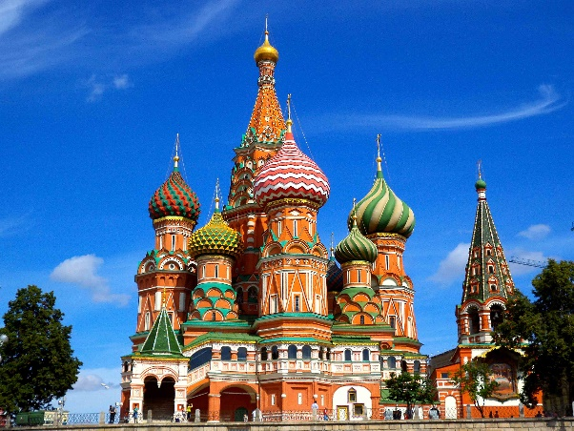
2) 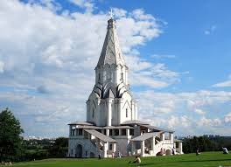

3) 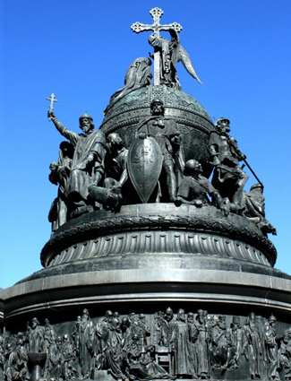
4) 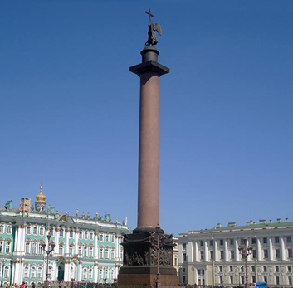

Ответ:
Порядковый номер иллюстрации  (1 балл за верную хронологию) | Правитель, при котором был построен памятник  (1 балл за каждый верный элемент ответа) | События, которым посвящён памятник  (1 балл за каждый верный элемент ответа) | Город, где установлен памятник  (1 балл за каждый верный элемент ответа)
3 | Александр II | тысячелетие России | Великий Новгород
2 | Василий III | рождение сына Ивана IV | Москва (или Коломенское)
1 | Иван IV Грозный | взятие Казани | Москва
4 | Николай I | победа над Наполеоном | Санкт-Петербург

Всего за задание 13 баллов.
16. Внимательно изучите представленный ниже отрывок из документа и ответьте на вопросы к нему.
«Милостивый Государь Иван Иванович.
Полученным от Вашего Превосходительства черновым доношением Правительствующему Сенату к великой моей радости я уверился, что объявленное мне словесно предприятие подлинно в действо произвести намерились к приращению наук, следовательно к истинной пользе и славе отечества. При сем случае довольно я ведаю, сколь много природное Ваше несравненное дарование служить может, и многих книг чтение способствовать. Однако и тех совет Вашему Превосходительству не бесполезен будет, которые сверх того … не токмо видали, но и в них несколько лет обучались, так что их учреждения, узаконения, обряды и обыкновения в уме их ясно и живо, как на картине, представляются. Того ради ежели … по примеру иностранных учредить намеряетесь, что весма справедливо, то желал бы я видеть план, Вами сочиненной. Но ежели ради краткости времени, или ради других каких причин того не удостоюсь, то уповая на отеческую Вашего Превосходительства ко мне милость и великодушие, принимаю смелость предложить мое мнение
о учреждении … кратко вообще.
1) Главное мое основание, сообщенное Вашему Превосходительству, весьма помнить должно, чтобы план служил во все будущие роды. Того ради, несмотря на то, что у нас ныне нет довольства людей ученых, положить в плане профессоров и жалованных студентов довольное число. Сначала можно проняться теми, сколько найдутся. Со временем комплект наберется. Осталную с порожних мест сумму полезнее употребить на собрание Библиотеки, нежели зделав ныне скудной и уской план по скудости ученых, после как размножатся оной снова переделывать и просить о прибавке суммы.
2) Профессоров … меньше двенатцати быть не может, в трех факультетах. В Юридическом три. <…> В Медицинском 3 же. <…> В Философском шесть. <…>
3) …необходимо должна быть Гимназия, без которой … как пашня без семян. О ея учреждении хотел бы я кратко здесь предложить, но времени краткость возбраняет.
Не в указ Вашему Превосходительству советую не торопиться, чтобы после не переделывать. Ежели дней полдесятка обождать можно, то я целой полной план предложить могу. Непременно с глубоким высокопочитанием пребываю Вашего Превосходительства».
16.1. Назовите автора письма.
16.2. Назовите адресата письма.
16.3. Охарактеризуйте взаимоотношения между автором и адресатом.
16.4. Датируйте письмо как можно более точно, используя данный текст. Ответ аргументируйте.
16.5. Какому событию посвящено данное письмо?
16.6. На каких принципах должно быть организовано это учреждение, по мнению автора? Назовите четыре принципа.
Ответ:
16.1. М.В. Ломоносов (2 балла).
16.2. И.И. Шувалов (2 балла).
16.3. С одной стороны, можно отметить, что автор относится к адресату
с искренним уважением («При сем случае довольно я ведаю, сколь много природное Ваше несравненное дарование служить может, и многих книг чтение способствовать») (2 балла), однако эти же слова можно истолковать как проявление хорошего тона или лести (2 балла). С другой стороны, автор
в социальной иерархии находится ниже, чем адресат, о чём свидетельствуют его обращения к адресату («Ваше превосходительство») и выражения, подобные «Непременно с глубоким высокопочитанием пребываю Вашего Превосходительства», «уповая на отеческую Вашего Превосходительства ко мне милость и великодушие, принимаю смелость предложить мое мнение о учреждении» (2 балла). Всего 6 баллов.
16.4. 1754 год, так как М.В. Ломоносов пишет о том, что процесс создания Московского университета уже запущен («Полученным от Вашего Превосходительства черновым доношением Правительствующему Сенату к великой моей радости я уверился, что объявленное мне словесно предприятие подлинно в действо произвести намерились к приращению наук…»).
(2 балла за указание года (за указание 1755 года также 2 балла, так как по тексту документа невозможно установить датировку с точностью до года). 1 балл, если участник укажет середину 1750-х гг. или первую половину 1750-х гг. 3 балла за верный аргумент. Всего 5 баллов.

16.5. Учреждение Московского университета (2 балла).
16.6. Университет необходимо учреждать, используя западноевропейские образцы. Для успешного функционирования университета необходимо заранее выделить деньги на зарплату преподавательскому составу, чтобы в будущем не возникло проблем с необходимостью требования дополнительного финансирования. Средства, выделяемые на содержание «мёртвых душ», на первых порах необходимо тратить на формирование библиотечного фонда. Необходимо создать в университете 3 факультета: юридический, медицинский и философский. Для подготовки юношей к поступлению в университет необходимо создать при нём гимназию.
По 2 балла за каждый названный принцип. Всего 8 баллов.

Всего за задание 25 баллов.

17. Вам предстоит работать с высказываниями историков и современников
о событиях и деятелях отечественной истории. Выберите из них одно, которое станет темой Вашего сочинения-эссе. Ваша задача – сформулировать собственное отношение к данному утверждению и обосновать его аргументами, представляющимися Вам наиболее существенными. При выборе темы исходите из того, что Вы:
- ясно понимаете смысл высказывания (не обязательно полностью или даже частично быть согласным с автором, но необходимо понимать, что именно он утверждает);
- можете выразить своё отношение к высказыванию (аргументированно согласиться с автором либо полностью или частично опровергнуть его высказывание);
- располагаете конкретными знаниями (факты, статистические данные, примеры) по данной теме;
- владеете терминами, необходимыми для грамотного изложения своей точки зрения.

При написании работы постарайтесь исходить из того, что жюри, оценивая Ваше эссе, будет руководствоваться следующими критериями:
- обоснованность выбора темы (объяснение выбора темы и задач, которые ставит перед собой в своей работе участник);
- грамотность использования исторических фактов и терминов;
- чёткость и доказательность основных положений работы;
- знание различных точек зрения по избранному вопросу;
- наличие обоснованных выводов, соответствующих поставленным участником задачам.

1. «Князь Андрей Боголюбский был суровый и своенравный хозяин, который во всем поступал по-своему, а не по старине и обычаю… В его лице великоросс впервые выступил на историческую сцену, и это выступление нельзя признать удачным».
(В.О. Ключевский)
2. «Но даже если утвердится признание социально-политического устройства России второй половины XVI в. наиболее оптимальным для развития страны… то все равно исследователи встанут перед решением вопроса: обязательны ли для достижения такого итога были все те кровавые жертвы, которыми ознаменовалось правление Ивана IV…» (Б.Н. Флоря)
3. «Многим памятна эффектная, но, к сожалению, весьма легковесная фраза В.О. Ключевского о том, что при Анне Иоанновне "немцы посыпались
в Россию точно сор из дырявого мешка". Между тем немцы "посыпались"
в Россию задолго до анненского царствования, и их количество никогда не было устрашающе для национального существования русского народа». (Е.В. Анисимов)
4. «Декабристы были последними военными заговорщиками… Но они сделались первыми идейными революционерами». (П.Н. Милюков)
5. «По итогам правления Александра III страна казалась успокоенной и окончательно замиренной. Революционное движение ушло в глубокое подполье. Либеральная оппозиция затихла. Деревня разорялась и пролетаризировалась почти без волнений и бунтов. Отдельные стачки рабочих с появлением рабочего законодательства уже не выглядели устрашающими». (В.А. Твардовская)

До 5 баллов по каждому критерию.
Всего за задание 25 баллов.

Максимум за работу 130 баллов.

